

**Techniques de l’informatique**

**Projet en environnement Multimédia**

**Présentation des Interfaces**

**Remis à**

**M. François Jacob et Mme Marie-Paule Pellerin**

**Présenté par**

**Jonathan Villeneuve, Jonathan Lafrenière et Francis Audet**

**13 Décembre 2016**

# Accueil

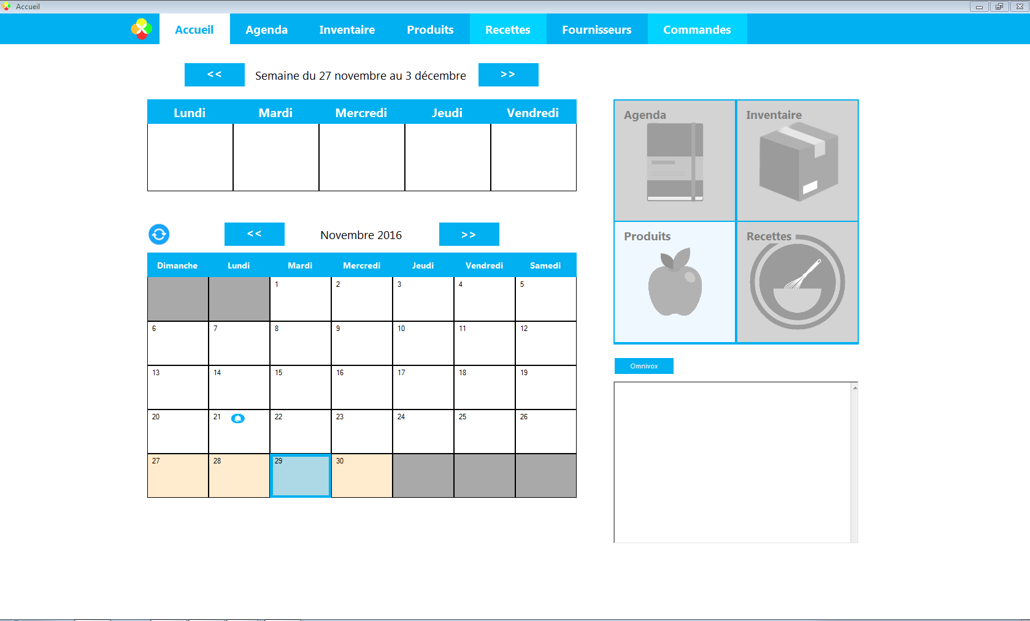

# Agenda

# Inventaire

# Produit

# Recettes

## Liste Recettes

## Ajout Recettes

# Fournisseurs

## Liste Fournisseur

## Ajout Fournisseur

# Commandes

## Liste Commandes

## Ajout Commandes